«ГУ Средняя общеобразовательная школа № 21 города Павлодара»

СОЦИАЛЬНЫЙ ПРОЕКТ
«Утилизация стеклянных бутылок, при строительстве цветников на пришкольном участке»

СЕКЦИЯ: ЭКОЛОГИЯ

Автор проекта:
Гетманская Наталья
учитель начальных классов

город Павлодар-2019

АННОТАЦИЯ

Цель работы: изучение вопроса утилизации стеклянных бутылок через использование их в строительстве цветников на пришкольном участке

Гипотеза: если люди будут знать, где и как можно можно использовать пустые стеклянные бутылки, то не будут их выбрасывать в мусор,и тем самым загрязнять окружающую среду

Этапы исследования:
1.Постановка проблемы, формулирование темы, определение цели и задач исследования;
2.Выдвижение гипотезы исследования;
3.Проведение практической части исследования;
4.Анализ полученных результатов;
5.Формулировка выводов;
6.Оформление итогов исследования

Новизна исследования: в работе представлен материал по утилизации проблемного мусора - стеклянной тары, предложены пути решения данного вопроса.

Практическая значимость работы: результаты работы могут быть использованы при проведении классных часов, родительских собраний и других просветительских мероприятий

АҢДАТПА

Жұмыс мақсаты: шыны шөлмектерді құрылыста пайдалану арқылы оларды кәдеге жарату мәселесін зерттеу

Болжам: егер адамзаты босаған шыны шөлмектерді қайда және қалай қолданатының білетін болса, онда олар оларды қоқысқа тастамай қоршаған ортаны ластамаушеді

Зерттеу кезеңдері:
1.Зерттеу мәселесін анықтау, ттақырыпты тұжырымдау, жұмыс мақсатын және міндеттерін анықтау;
2. Зерттеу болжамын қою;
3. Зерттеудің пратикалық бөлімін өткізу;
4. ерттеу нәтижелерін талдау;
5.Қорытынды шығару;
6. Зерттеу нәтижелерін безеңдіру

Жұмыстың жаңашылдығы: жұмыста шыны шөлмектерді кәдеге жарату өзекті мәселесі қарастырылып оны шешу жолдары берілген

Жұмыстың практикалық маңызы: зерттеу нәтижелерін сынып сағаттарын, ата-аналар жиналысын өткізуде және ағарту шараларын ұйымдастыруда қолдануға болады

Содержание

 | Введение | 5
I | Теоретическая часть | 7
1.1 | Переработка и утилизация стеклянной тары в зарубежных странах | 7
1.2 | Опыт утилизация стеклянных бутылок в Казахстане | 10
II | Практическая часть | 12
2.1 | Утилизация стеклянных бутылок через использование их при строительстве клумб на пришкольном участке | 12
2.2 | Акция «Сделай город чище - не выбрасывай стеклянную тару» | 17
2.3 | Анкетирование «Мое отношение к проблемам мусора» | 19
 | Заключение | 21
 | Список использованной литературы | 23

ВВЕДЕНИЕ
Актуальность темы исследования: Как это ни прискорбно, но уровень экологической культуры в нашем обществе оставляет желать лучшего – сорить привыкли все и везде. И мало кто задумывается, какой вред полимерные отходы, стеклянная тара причиняют окружающей среде и нашему здоровью. А ведь пластмасса и стеклянная тара сама по себе исчезнуть не может и единственный и самый верный способ – собрать все это и переработать или использовать при строительстве. Стеклянную тару можно превратить в стеклобой (бой стекла) и получать из него пеностекло - высокопористый неорганический теплоизоляционный материал. Сырьем для его производства может служить как стеклобой, так стекломасса, сваренная из кварцевого песка, известняка, соды и сульфата натрия.
Вторичное использование и переработка стеклотары – очень актуальный вопрос, ведь сейчас во всем мире остро стоит вопрос об утилизации отходов, вредных для окружающей среды. Вторичное использование сырья предоставляет возможность не только существенно снизить затраты на производство, но и позволяет значительно улучшить экологическую обстановку. Период распада обыкновенной стеклянной бутылки составляет 1 000 000 лет. Утилизация стекла ежегодно позволяет сохранить более 10 000 га земель, которые могли бы стать свалками. Именно поэтому проблема масштабной и своевременной переработки или использования этого материала и по сей день не теряет своей актуальности.
Стекло представляет собой на 100% такой материал – что после его переработки не остается побочных материалов, которые отрицательно влияют на окружающую среду. Каждые 1000 кг переработанных отходов экономят более 1000 кг природных материалов, в том числе 200 кг известняка, около 180 кг соды и более 600 кг песка. Поэтому важным остается вопрос переработки и утилизации стеклянной тары. Учитывая актуальность данной темы, сформулирована цель работы: изучение вопроса утилизации стеклянных бутылок через использование их в строительстве
Для решения поставленной цели были определены следующие задачи исследования:
1.Изучить литературу по теме исследования;
2. Рассмотреть возможности использования стеклянных бутылок в строительстве цветников (клумб) на пришкольном участке школы(соблюдая ТБ);
3.Провести акцию «Сделай город чище - не выбрасывай стеклянную тару» и анкетирование «Мое отношение к проблемам мусора»
Гипотеза: если люди будут знать, где и как можно можно использовать пустые стеклянные бутылки, то не будут их выбрасывать в мусор,и тем самым загрязнять окружающую среду
В работе использовались следующие методы исследования:
-анализ литературных источников,;
-проектирование (эскиз цветников -клумб);
-наблюдение;
-нкетирование
Новизна исследования: в работе представлен материал по утилизации проблемного мусора - стеклянной тары, предложены пути решения данного вопроса
Практическая значимость работы: результаты работы могут быть использованы при проведении классных часов, родительских собраний и других просветительских мероприятиях

I ТЕОРЕТИЧЕСКАЯ ЧАСТЬ

1.1 Переработка и утилизация стеклянной тары в зарубежных странах
За последние время в мире резко изменилась структура отходов стеклобоя в связи с продажей больших объемов алкогольных напитков и пива, бутылки из-под которых не являются оборотной тарой, и предприятия торговли не принимают их у населения. В результате они попадают в бытовые отходы, что ежегодно увеличивает их объемы и расходы на захоронение[1].
За рубежом накоплен большой опыт по организации сбора, переработки й использования стеклобоя. В западноевропейских странах сбором стеклобоя занимаются фирмы, специализирующиеся только на сборе и переработке этого вида вторичного сырья. Лишь в некоторых странах, например Венгрии и частично в Австралии, стеклобой собирают организации типа контор по сбору вторичного сырья, заготавливающие различные отходы (макулатуру, резину, древесину и т. д.). Для сбора стеклобоя за рубежом используют специальные контейнеры (скипы), устанавливаемые на улицах в местах возможного образования стеклобоя. Наряду со стационарным способом во многих странах применяют передвижной способ сбора стеклобоя с последовательным объездом жителей города и предприятий. Установка крупноразмерных контейнеров предприятиями - приемщиками стеклотары - экономически оправданный способ, широко использующийся в индустриально развитых странах. При этом городские власти выплачивают сборщику ренту за сбор стекла, что способствует решению проблемы утилизации и уборке мусора. Широко применяют передвижные механизированные приемные пункты, где стекло вручную сортируют по цвету (бесцветное и смесь желтого и зеленого), измельчают и собирают его в контейнеры по 10 кг. В США перерабатывают стеклобой фирмы -производители стекла совместно с пунктами сбора и первичной обработки стеклобоя[1].
Очистку стеклобоя за рубежом при использовании его в стекловарении разделяют на мокрую и сухую, последнюю используют чаще. В каждом случае предусматривают ручную сортировку (по цвету, определению керамических включений), удаление легких примесей и металлов. Для очистки стеклобоя используют ленточные транспортеры, сита и грохоты, дробильно-помольное оборудование, воздушные и магнитные сепараторы.
Успешная работа по сбору стеклобоя за рубежом связана с высокой культурой населения и обширной информационной работой по привлечению его к программам вторичного использования ресурсов. Внедрению системы «банк бутылок» в Великобритании предшествовало проведение общественных мероприятий: организация соревнований между школами, выпуск настенных плакатов, установление премий за сбор сырья, широкое освещение в печати и по телевидению и пр. Следует отметить, что около 73 % стеклобоя (в Западной Европе) собирают в сфере потребления (главным образом стеклотара). В отдельных странах охват населения сбором стеклобоя очень высок: во Франции - 70 %, Швейцарии и Бельгии -90, в Нидерландах и ФРГ почти 100 %. Лишь в Ирландии и Италии он составляет соответственно 7 и 11 %.
Во всем мире стеклобой используют в основном для производства тары (банок, бутылок), так как требования к постоянному химическому составу стекломассы менее жесткие. Так, в Великобритании используют 15 % стеклобоя, в США -20-30, в Венгрии - 20, в Чехии, Германии - 30 и в Нидерландах - 40 %. На отдельных предприятиях в Швейцарии, США, Австрии, Германии и других странах перерабатывают от 60 до 85 % стеклобоя, а в некоторых случаях и до 100 %. Приварке зеленого стекла в Германии применяют до 70 % стеклобоя, коричневого - до 45 % и бесцветного - до 25 %. В Швейцарии в фирме «Ветропак» работает стекловаренная печь производительностью 200 т/сут зеленого стекла. Шихта содержит 80-85 % стеклобоя. Экономия топлива при этом составляет 0,25 % на 1 % используемого стеклобоя[2].
В промышленности Канады опробована технология варки стекла из шихты, содержащей 100 % стеклобоя. Решающие условия успешного процесса варки - гранулометрический состав боя и температурный градиент, обеспечивающий быстрое расплавление стеклобоя уже в зоне загрузки. Технологический процесс варки такого стекла не вызывает затруднений при обеспечении оптимального гранулометрического состава стеклобоя.
Проблему гомогенизации и усреднения расплава при использовании больших количеств стеклобоя решают благодаря системе дополнительного электроподогрева, за рубежом такую систему имеют 90 % печей тарного стекла. В результате использования стеклобоя при варке стекла достигают экономии топливно-энергетических ресурсов 0,2 % на 1 % используемого стеклобоя.
Опыт зарубежных стран, в частности Германии, показывает, что фирмы, занятые сбором стеклобоя, поставляют его специальным заводам, полностью подготовленным к стекловарению, т. е. очищенным от примесей и размолотым до требуемых размеров. В ряде европейских стран, США, Австралии и Японии внедряют системы регенерации стекла из твердых бытовых отходов, где его содержится 8- 10 % от всех собираемых отходов. В США, Италии, Франции, Испании, Нидерландах, Швеции, Великобритании при сортировке городских отходов стекло сортируют по цвету и дробят. Разработаны машины-автоматы, которые принимают тару у населения, сортируют ее по цвету и измельчают. Производит эти автоматы фирма «Инвайроментол продакте» (США). Такие автоматы оборудованы микропроцессорами, блоками памяти, лазерными сканирующими устройствами, считывающими универсальный код, нанесенный на этикетки бутылок для учета поступающей стеклотары.
Введение в стекломассу 10 % боя экономит 2-2,5 % топлива. Поэтому переработчики стеклобоя постоянно внедряют новые технологии по обработке и подготовке стеклобоя к конечной переработке на стеклозаводах. Создаются специальные заводы-посредники по переработке боя, например, в Великобритании, несколько таких заводов введено в эксплуатацию. Один из наиболее современных - завод фирмы «Юнайтед Глас Контайер» оснащен компьютерами и автоматической системой обнаружения и изъятия металлов производительностью 650 т боя в неделю, его обслуживают 3 чел. при работе в одну смену[2].
В Чехии ежегодно используют около 280 тыс. т отходов стекла, из них половина - отходы производства, остальные - отходы потребления. Применяют стеклобой главным образом в производстве тарного стекла, его содержание в шихте составляет 30-32 %. В США, Канаде и Германии в последние 10 лет созданы проекты, в которых отходы тарного стекла применяют при строительстве автомобильных дорог. Так, строительный факультет университета в Миссури (США) разработал материал «гласфальшт», состоящий из 60 % молотого стекла, 5 % асфальта, 33 % каменной муки и других примесей. Этот материал использовали при строительстве нескольких автомобильных дорог, попутно были проведены испытания на сдвиг и устойчивость к атмосферным явлениям, а также на долговечность при нормальных условиях эксплуатации.
Фирма «Глас Файберг» (Англия) разработала способ производства стекловолокна из стекольных отходов, позволяющий снизить его стоимость на 30 %. Калифорнийский университет (США) из измельченного смешанного по цвету тарного стекла запатентовал способ производства пеностекла, из которого можно изготавливать кирпич и блоки. Предложенный школой горного дела в Колорадо (США) новый материал - тиксит вырабатывают из дробленого стеклобоя (32 %), строительного бутового камня (2 %) и глины (6 %). Плиты, получаемые из тиксита, очень прочны, отличаются низким водопоглощением, красивы по внешнему виду, их производство обходится дешевле, чем производство стандартных пеноматериалов[3].
Ассоциация американских изготовителей стеклотары разработала новый вид белых и цветных кирпичей из старой газетной бумаги и стеклобоя. Масса их на 2/з меньше, чем у обычных кирпичей, а стоимость на 30 % ниже. Кирпичи отличаются огнеупорностью и водостойкостью. Зарубежные фирмы изучают возможность применения измельченного стекла в сельском хозяйстве для улучшения плодородия почв и в качестве стимулятора роста растений, а также и в птицеводстве. Имеется опыт применения стеклобоя в качестве заполнителя при производстве лакокрасочных материалов, обойной бумаги, пластмасс, битума, абразивных материалов для стеклянной шлифовальной шкурки на бумажной основе и шлифовальных кругов.
Уменьшение негативного воздействия отходов стеклобоя на окружающую среду может быть достигнуто внедрением системы сбора стеклоотходов, которая должна включать пять основных пунктов:
1. Организация сдачи стеклобоя предприятиями, имеющими в производстве отходы стекла.
2. Оснащение стационарных пунктов в муниципальных округах по приему импортной и невозвратной стеклотары и стеклобоя специальными контейнерами и дробилками для стекла.
3. Сбор стеклобоя в специальные контейнеры, устанавливаемые в жилых кварталах.
4. Постоянная информация населения по радио и телевидению о значении раздельного сбора вторичного сырья в целях сохранения экологии.
5. Строительство или развитие склада-наполнителя стеклобоя и отгрузочного терминала для отправки сортированного стеклобоя на перерабатывающие предприятия.
Как видно из вышеперечисленного, основу системы сбора стеклобоя должна составлять развитая сеть контейнерных площадок и стационарных пунктов сбора стеклоотходов, специальный транспорт для перевозки контейнеров со стеклоотходами и хорошо оснащенный промежуточный склад с терминалом для хранения и отправки вагонов со стеклоотходами на перерабатывающие заводы.
В строительстве широко используют теплоизоляционные материалы, выпускаемые на основе вспененной стекломассы. Теплоизоляционные материалы из стеклобоя на основе вспененной стекломассы имеют высокие эксплуатационные характеристики: негорючи, нетоксичны, биостойки, обладают низкой теплопроводностью, водостойки, пароводонепроницаемы, безусадочны и долговечны. Теплоизоляционные материалы на основе стекла имеют широкую область применения: для изоляции стен, перекрытий, кровли, при изготовлении сэндвич-панелей, для утепления трубопроводов, тепловых и холодильных агрегатов, как легкий заполнитель бетона.
Организацию производства теплоизоляционных материалов осуществляют, как правило, в два этапа: первый - переработка стеклобоя в теплоизоляционные гранулы, второй - в теплоизоляционный плитный материал. Организация производства на первом этапе (пока создается новая система сбора стеклоотходов) не требует сортировки стеклобоя по цвету и очистки от органических и металлических примесей[4].

1.2 Опыт утилизация стеклянных бутылок в Казахстане

В рамках пилотного проекта специальные точки по сбору вторсырья появились в Алматы, Костанае, Талдыкоргане и Караганде. Только за два месяца туда уже сдали свыше 5 миллионов бутылок. За каждую емкость компания-сборщик платит от 8 до 15 тенге. А уже со следующего месяца по стране начнут колесить мобильные пункты приема стеклотары. За одну бутылку можно получить от 8 до 15 тенге.
В Казахстане подвели предварительные итоги пилотного проекта по развитию рынка многооборотной стеклотары. В рамках первого этапа (конец 2016 года и январь 2017) было собрано 5 млн стеклянных бутылок, а за полтора месяца действия второго этапа проекта (в период с 15 июня по 1 августа) у населения было принято 1 млн 754 тыс. 126 стеклянных бутылок. Внедрение данной инициативы позволило оказать поддержку компаниям- сборщикам многооборотной стеклянной емкости, а на втором этапе стимулировать население к сдаче оборотной стеклотары.
Как отмечается, благодаря данному проекту, сдача стеклотары становится выгодной для населения. Сейчас в пунктах приема за стеклянную бутылку можно получить от 8 до 15 тенге. Для жителей пригородных зон компаниями - сборщиками запущен передвижной пункт приема стеклотары и открываются новые точки приема возвратной стеклянной емкости. Компаниями – сборщиками осуществляется подготовка собранной стеклотары к вторичному использованию, затем стеклянные емкости поставляются для использования производителям алкогольных и безалкогольных напитков[5].Данный пилотный проект внедрен в Казахстане с целью развития рынка многооборотной стеклотары. В стране образуется порядка 340 тысяч тонн стеклобоя в год, при этом лишь порядка 30 тысяч тонн стеклоотходов перерабатывается и используется вторично. Весь остальной объем - порядка 270- 290 тыс. тонн в год - выбрасывается и скапливается на мусорных полигонах.
Вторичное использование бутылок значительно сокращает использование природных ресурсов, а также способствует созданию новых рабочих мест, повышению инвестиционной привлекательности и развитию данной отрасли. Итоги пилотного проекта по сбору многооборотных стеклянных бутылок в Казахстане будут подведены в конце 2018 года

II ПРАКТИЧЕСКАЯ ЧАСТЬ

2.1 Утилизация стеклянных бутылок, через использование их при строительстве клумб, на пришкольном участке школы

В каждой в школе есть пришкольный участок, который весной оформляется высадкой различных цветов. Чтобы участок был красивый недостаточно одних лишь цветов, надо их высаживать в красивые цветники. В своей работе мы предлагаем оформлять цветники из стеклянных бутылок. Изучая литературу по данному направлению я выяснила, что при создании цветников нужно пользоваться правилами ТБ, можно использовать популярные формы цветочных насаждений: клумбы, партеры, рабатки, бордюры и пр.
Клумбы - наиболее распространенный вид цветников регулярной композиции. По форме клумбы бывают круглые, квадратные, прямоугольные, овальные, и др. Размеры их разнообразны, но чаще 4-6 м.
-Партеры - это цветники регулярной композиции, которые обычно располагают у парадного входа, для подчеркивания торжественности. Создают их в виде сочетаний различных геометрических фигур (кругов, треугольников, квадратов, прямоугольников, трапеций и т.п.).
-Рабатки - это клумбы прямоугольной формы шириной от 0,5 до 3 м, размещаемые вдоль дорожек и аллей.
-Бордюры - это узкие полоски шириной от 0,1 до 0,5 м. Их применяют как окаймление краев клумб, рабаток, проходов.
Для строительства клумб из стеклянных бутылок подходят как обычные прозрачные бутылки стандартных размеров, так и емкости, выполненные из стекла разных оттенков (все работы выполняются в присутствии взрослых, в рабочих перчатках).
Техника безопасности при работе со стеклом для младших школьников.
Факторы опасности.
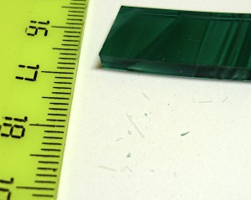
Мелкие осколки, появляющиеся в процессе резки стекла
Про то, что стекло режется, знают все. Про то, что бьется и получаются острые осколки, тоже знают все. Хочу обратить Ваше внимание на то, о чем задумывались не все. Крупные осколки стекла, несмотря на их страшный вид, представляют значительно меньшую опасность, чем осколки мелкие. В отличие от крупных, их труднее увидеть и труднее собрать, зато легче «поймать». Часто мелкие осколки, появляющиеся в процессе резки стекла для витражей или мозаики имеют форму пластины или форму палочки, которая легко превращается в занозу.
Чего делать нельзя:
- Нельзя работать без защитных очков. Категорически. Никогда. От слова «совсем». Мелкие осколки стекла можно удалить с одежды, с кожи, из волос, но выковыривать их из глаз — занятие далеко не самое приятное. Сама не пробовала и пробовать не хочу. Работаю в очках всегда, и другим не разрешаю без них находиться рядом со стеклом. Кстати, косынкой и халатом тоже пользуюсь. И Вам советую.
- Нельзя убирать или сметать осколки руками, а если убираем тряпкой, то тряпка сразу должна идти на выброс. Самый удобный способ уборки поверхности стола от осколков — смести осколки щеткой, подобной той, которой пользуются автомобилисты для мытья машины. С тканевой поверхности осколки удобно убирать пылесосом. С поверхности стеклянной детали витража осколки проще всего смыть, окунув ее несколько раз в воду или подставив под струю воды.
- Нельзя, если нам надо провести по стеклу, например, чтобы вытереть его, вести вдоль острой кромки, даже если Ваша рука защищена тряпкой или перчаткой — ведем строго поперек, и только так. Недавно разрезанное стекло — идеальный режущий инструмент, оставит свои следы на всем, что защищает руки. И на Ваших руках тоже.
- Нельзя создавать условия, при которых полетят осколки стекла: распускать и разламывать непредназначенными для этого инструментами или по некачественному резу, работать навесу или в неудобной позе, обтачивать детали на Кристалле без воды. Ронять стекло, в общем-то, тоже нежелательно.
- Нельзя резать грязное, мокрое или холодное стекло — это дополнительные факторы, приводящие к появлению мелких осколков.
- Нельзя оставлять рабочее место неубранным. Неважно, что Вы вернетесь через 5 минут. Забудете и поймаете осколок. Или кто-то другой придет раньше Вас и получит неприятный сюрприз. Вообще, секундное движение смести щеткой осколки в процессе работы помогает сохранить руки, время и настроение.
Чего делать нежелательно:
- Работать при плохом освещении. Гимнастика для глаз, присутствующая в нашем деле, должна приносить пользу, а не вред.
- Оставлять детали витража обточенными с одной стороны — забудете, где не обточено — порез гарантирован.
- Хвататься за острые края мокрыми руками так же смело, как и сухими — тоже частая причина порезов. Намокшая кожа режется легче, чем сухая, и при этом не чувствует пореза.
Что делаем , если:
- Порезались — промываем порез большим количеством воды, чтобы вымыть все возможно находящиеся там мелкие осколки. Ни в коем случае не высасываем порез.
- Загнали в руку маленький осколок или занозу — ни в коем случае не стираем его ладонью, пытаясь вытащить, не цепляем ногтями (обломаем, кончик останется внутри). Сначала берем щетку, ту самую, которой сметаем осколки, и «сметаем» с кожи наш впившийся осколок. Обычно помогает. Если не помогло — размачиваем кожу в воде и дальше действуем пинцетом под лупой на хорошем свету. Помним, что стеклянная заноза, в отличие от деревянной, моментально сломается от перегиба, и ее кончик останется где и был.
- Ощущаем неприятные покалывания на коже, даже если они периодически возникают и проходят — значит мельчайшие осколки сидят у нас в коже. Пользуемся щеткой, а если не помогает — размачиваем кожу, чтобы удалить с помощью воды.
- И самый страшный кошмар нашей профессии — попал осколок в глаз. Дать пострадавшему руку, попросить закрыть глаза. Подвести и усадить поудобнее с закрытыми глазами, чтобы не травмировать дополнительно пострадавший глаз (наши глаза, как орган парный, привыкли двигаться вместе). Дальше — мокрая повязка на пострадавший глаз, здоровый глаз тоже закрыть, чтобы избежать лишних движений больным глазом, и немедленно вызываем врача.
И напоследок желаю Вам никогда не попадать в ситуации, перечисленные в последнем абзаце, и чтобы данные знания приходилось как можно меньше применять на практике! Все работы выполнять в присутствии взрослых
Территория нашей школы большая, это можно увидеть на рисунках 1 и 2. Мне хочется, чтобы территория нашей школы всегда была красивой. Предложенные мной формы цветников позволят украсить нашу школу и каждый год экономить время на их сооружение. Для этого, я составила эскиз-фото оформления территории школы, который хочу реализовать весной 2018 года. В основу эскиза вошли различные формы клумб, которые мы изготовим из стеклянных бутылок и цветы, которые мы там посадим.

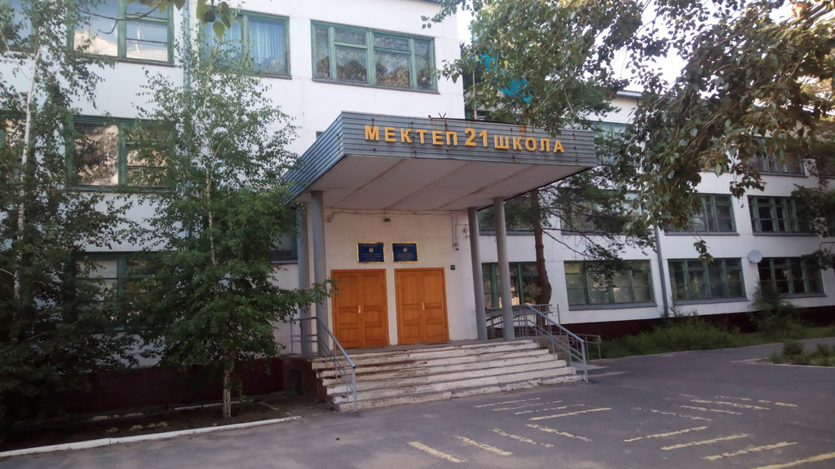

Рисунок1- Школа № 21 г. Павлодара (один из входов в школу)
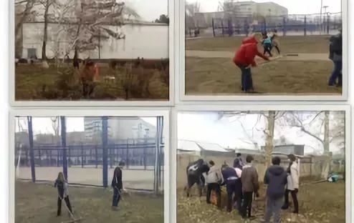

Рисунок 2. Территория СОШ № 21 г. Павлодара (со стороны ул. Кутузова и Камзина)

При планировании обустройства цветника надо выполнить следующие действия:
1.Выбрать территорию школу, где будут размещены цветники;
2.Разработать композицию и ее размер и в соответствии с этим посчитать количество требуемых стеклянных бутылок;
3. Собранные все бутылки уложить в емкость (можно в ванную или таз) и залить водой на 30 минут. Это позволит легко удалить не только грязь, но этикетки вместе с остатками клея. Чистые просушенные бутылки готовы к работе.
На территории школы со стороны Кутузова можно соорудить просторные цветники, оформив их перевернутыми донышком кверху бутылками. Возле баскетбольной площадки школы хорошо будет смотреться композиция с овально представленными формами. В эти клумбы можно посадить многолетний хлорофитум, который не капризный, поэтому проблем с его выращиванием не будет. Он быстро растет даже не совсем в благоприятных для него условиях. Хлорофитум нетребователен к почвам, хорошо растет в универсальных грунтах. Также клумбу с хлорофитумом можно дополнить петуньей (рисунок 3). Для строительства такой клумбы нам понадобится 70 -80 бутылок (в зависимости от формы цветника). Объем бутылок не имеет значения, главное чтобы их диаметр дна был одинаков.
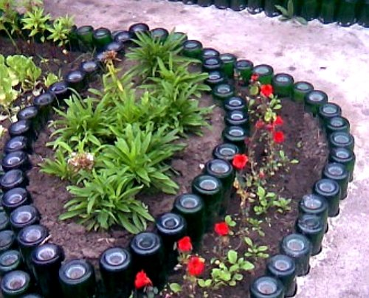

Рисунок 3. Составленный эскиз-фото строительства клумбы из стеклянных бутылок для оформления территории СОШ № 21 г. Павлодара

Между такими цветниками я в эскизе запланировала строительство дорожки из стеклянных бутылок (рисунок 4).

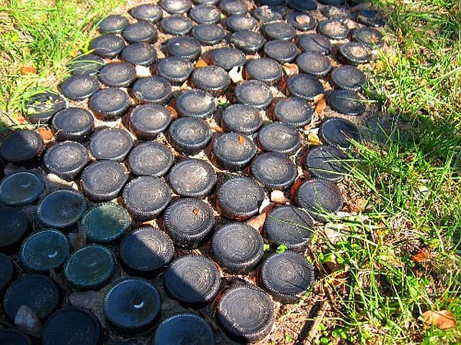

Рисунок 4. Строительство дорожек из стеклянных бутылок

Для строительства дорожки нужно разметить ее параметр с помощью колышков и бечевки. Ширину дорожки мы решили запланировать в 50-70 см. Стеклянные бутылки можно просто заглубить, вкручивая их по намеченной черте. Но чтобы дорожка была надежной лучше будет предварительно вырыть небольшую траншею глубиной 15-20 см. Установить в нее тару, а затем заполнить пустоты слоем песка, по предварительным подсчетам на это (дорожка шириной 50-70 см и длиной 2 м-потребуется 100 бутылок) уйдет 25 кг песка. Затем надо бутылки вдавить горлышком вниз, для чего можно подбить их резиновым молотком.

Установив бутылки, надо слегка полить водой песок в зазорах и по краям а затем палочкой тщательно утрамбовать все щели. Оставшиеся промежутки еще раз плотно заполнить песком, опять полить, подождать, пока она осядет, спрессовать все, а позже досыпать уже под верх. Вместо песка верхние просветы между донышками можно засыпать слоем мелкого гравия или декоративной гальки, будет очень красиво. Со стороны улицы Камзина на территории школы растет много кустарников и их можно красиво оградить стеклянными бутылками сделав ограждение, и тем самым никто не будет топтать почву там, где растут кустарники и деревья. Также вход школы со стороны улицы Камзина, где асфальт можно украсить такой клумбой.
Я хочу в апреле 2018 года в школе провести конкурс среди учащихся начальной школы «Построй свою клумбу и сделай школе подарок». Для этого мы собрали бутылки и заготовили их в теплице школы, но возможно их не хватит и придется в марте проводить еще акции по сбору стеклянных бутылок. Каждый класс начальной школы должен построить свою клумбу и потом посадить там цветы (рисунок 5). Мы с одноклассниками предлагаем созданные нами эскизы (рисунок 6,7,8).
Строительство такого цветника не обойдется без сбора 150-200 бутылок, но здесь все зависит от высоты и диаметра цветника.

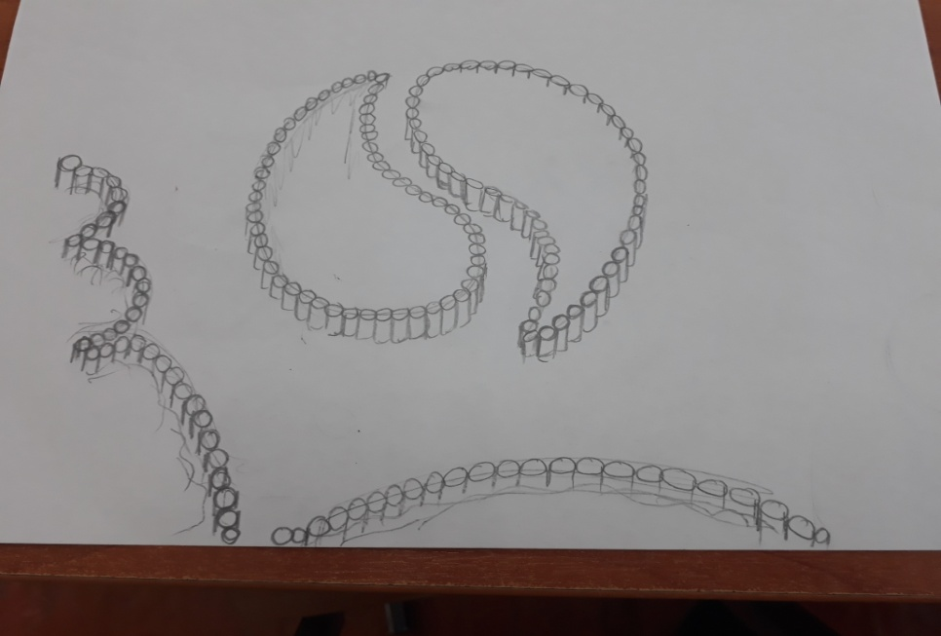

Рисунок 6.Нами предложенные эскизы

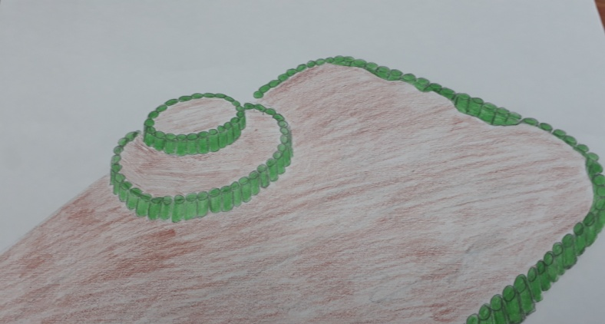
Рисунок 7.Нами предложенные эскиз
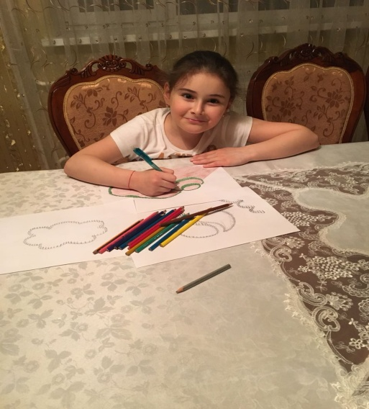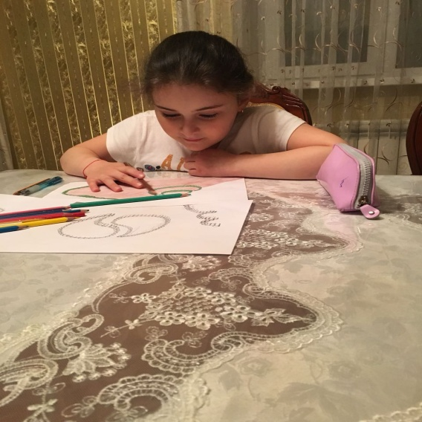
Рисунок 8.Моя работа
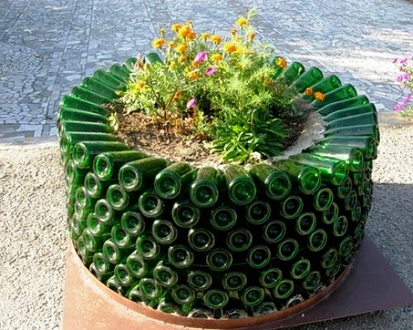

Рисунок 5. Эскиз-фото клумбы, которую можно разбивать на асфальтированной территории школы

Территорию школы можно еще оформить разноуровневыми цветниками. Такую клумбу можно построить на территории школы со стороны улицы Кутузова (рисунок 6).

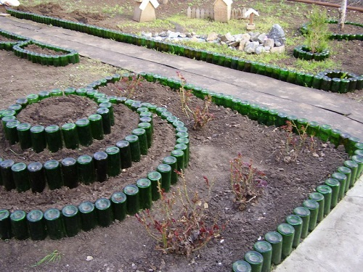

Рисунок 6. Эскиз-фото разноуровневого цветника

При строительстве такого цветника стеклянные бутылки следует заглублять на половину высоты. Это позволяет предупредить расшатывание ограждения. Оригинально смотрятся обрамления, собранные из 2-3 видов бутылок и выложенные в несколько рядов. Для выкладывания стенок потребуется не менее 50 бутылок. Выбрав и установив основу конструкции, необходимо заштукатурить нижнюю часть ее наружной стороны песчано-цементным раствором (1:2). Это необходимо для более быстрого схватывания скрепляющего раствора, который нужно укладывать между горлышками емкостей. Для этого потребуется 10 кг цемента и 20 кг песка.
Первый ряд бутылок стоит выложить горлышками к центру. Последующие – по такому же принципу, но с небольшим смещением (в шахматном порядке). Аккуратность всей конструкции зависит от качества выкладывания. Пустоты межу горлышками после каждого выложенного ряда также желательно заполнять раствором. Это повысит прочность всей конструкции. Последний верхний ряд стоит зафиксировать раствором, а после засыпать грунтом, чтобы на поверхности была видна лишь широкая часть бутылки.

2.2 Акция «Сделай город чище - не выбрасывай стеклянную тару»

Загрязнение нашего города мусором является одной из экологических проблем. В настоящее время на каждого жителя нашего города приходится в среднем около 1 т. мусора в год, и это не считая множества изношенных и разбитых автомобилей. Если весь накопившийся мусор не уничтожать и не перерабатывать, а ссыпать в одну кучу, может образоваться гора высотой с Эльбрус -высочайшую горную вершину Европы
4 апреля 2017 года, в преддверие Международного дня Земли, мы с одноклассниками, провели экологическую акцию «У мусора есть свое место». Цель Акции: повышение экологической культуры населения, воспитание экологической грамотности, проведение разъяснительной просветительской работы среди жителей Дачного микрорайона.
В сквере ветеранов мы призывали горожан быть ответственными в своем поведении в городе и на природе, раздавали листовки со слоганами: «Хочешь изменить мир – начни с себя», «У мусора есть свой дом!», «Бросишь в урну – очистишь город!», «Подбрось до урны!». Во время проведения акции мы жителям микрорайона продемонстрировали подделки, которые мы на уроках труда изготавливали из стеклянных бутылок (рисунок 7).

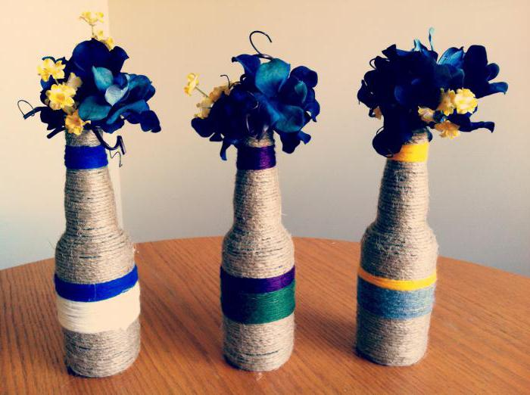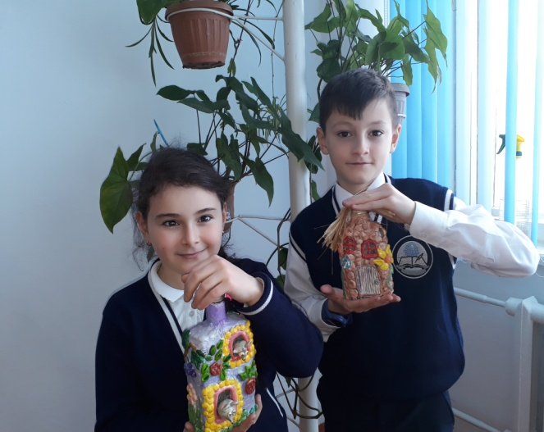
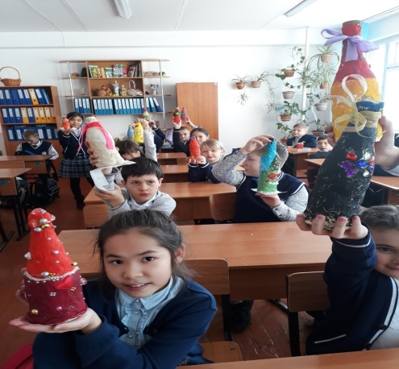

Рисунок 7. Подделки из стеклянных бутылок изготовленные своими руками

Мы показали, что стеклянных бутылок можно сделать аккуратный подсвечник или вазу для цветов. Кроме того на уроках рисования и труда мы изготовили экологические знаки в виде стенда и расклеили их на остановках Дачного микрорайона и прилегающих к школе магазинов (рисунок 8).

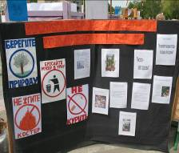
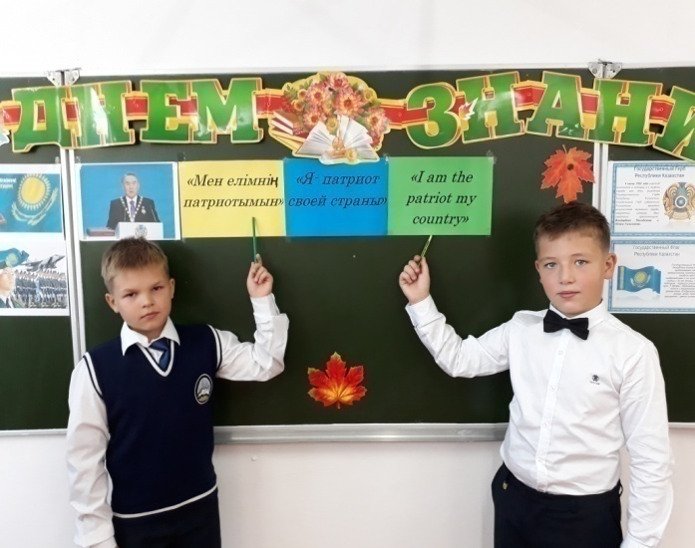

Рисунок 8. Изготовленный стенд
Когда у меня было готово фото-эскиз оформления пришкольного участка школы, мы с сентября по октябрь месяцы 2017 года, в школе проводили акцию по сбору стеклянных бутылок (рисунок.9)

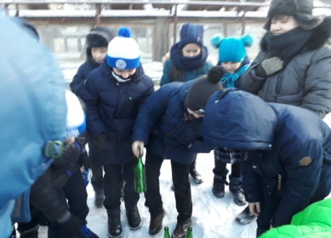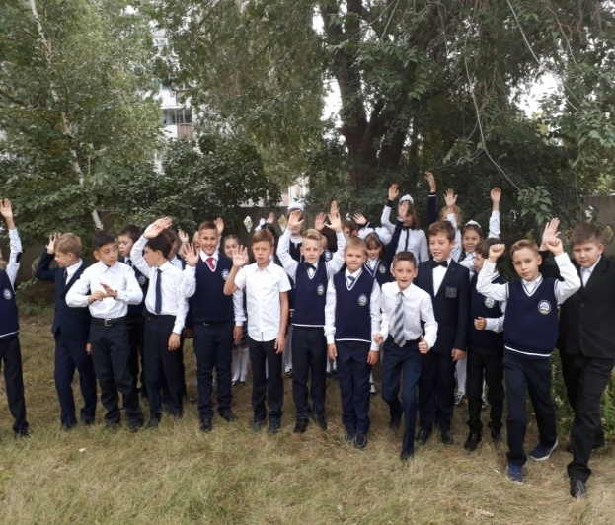

Рисунок 9.Участие в акции

В акции приняли участие учащиеся с 1 по 11 класс. Для проведения этой акции мы на уроках труда заранее изготовили подарочные подделки и их обменивали на пустые стеклянные бутылки. В результате акции больше всего бутылок обменяли учащиеся из 5 и 6 классов, в общем, собрали 180 бутылок. Собранные бутылки мы складировали в здании бывшей теплицы для того, чтобы весной использовать их для строительства цветников и дорожек.
В ноябре 2017 года мы провели в школе экологическую игру среди учащихся начальной школы. Участникам было предложено посоревноваться в поисках выхода из лабиринта для пластиковой бутылки, алюминиевой банки, тетрапака и стеклянной бутылки, на «финише» отправив упаковку в специально определенную для нее урну. Таким образом, участники игры могли убедиться, что сортировать мусор - это просто. Тем из них, кто справились с заданием быстрее всех, вручали призы – подделки, изготовленные собственными руками. Всем участникам игры мы вручили изготовленные нами на уроках труда презентационные буклеты, содержащих информацию о том, где можно использовать стеклотару не разбивая и выбрасывая ее.
Конечно, проведя такие мероприятия мы полностью сами решить данную проблему не сможем, но при участии взрослых она наверное решиться.
Можно в городе в местах парковок машин и крупных супермаркетов установить пункты приема стеклотары, куда все желающие могли сдать пустые бутылки. К тому же крупные супермаркеты в городе могли бы установить фандоматы, т.е. Специальные автоматы по сбору вторичного сырья.
В городе возле жилых домов КСК или организацию «Автобаза спецмашин» можно предложить установить дополнительные контейнеры к уже существующим и покрасить их следующие цвета: зеленые - для цветного стекла, белые - для бесцветного, желтые - для пластика, синие - для бумаги, черные - для не утилизируемых отходов. С продажи отходов городской бюджет мог бы получить получает дополнительные средства на развитие города.

Рисунок 1(экологический вестник)
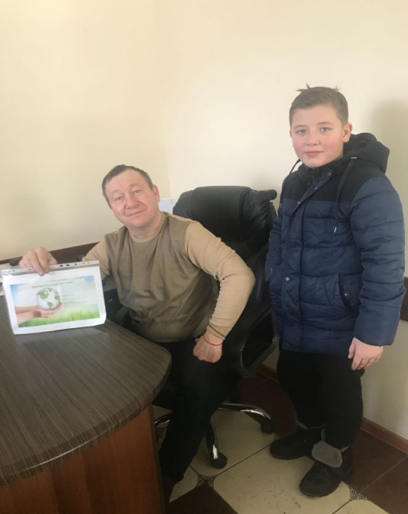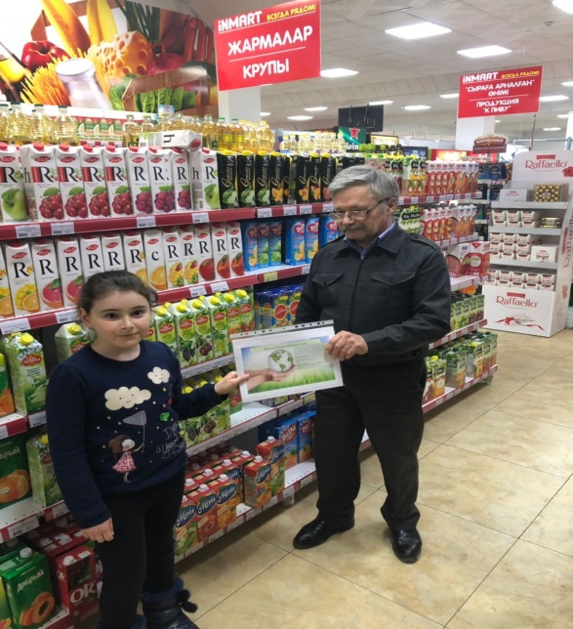

Рисунок 2 Участие в акции «Сделай город чище - не выбрасывай стеклянную тару»
Вовлекать горожан в экологическую деятельность очень сложно, необходимо развивать сознательность населения. Тем более - экология сегодня в тренде. Люди хотят готовить из натуральных продуктов, носить одежду из натуральных тканей, пользоваться натуральной косметикой. Мы желаем «взять милостей от природы», ничего не сделав взамен. Это тупиковый путь. Чтобы прийти к экологическому благополучию, надо организовать свой быт - для начала правильно выбрасывать мусор.

Рисунок1 рисунок 2

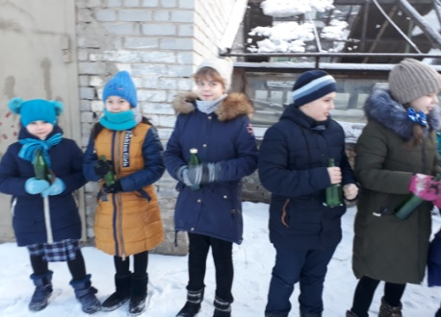
Рисунок 3 Рисунок 4

2.3 Анкетирование «Мое отношение к проблемам мусора»
Цель анкетирования: изучение отношения жителей Дачного микрорайона на проблемы сбора и складирования мусора
В анкетировании приняли участие 50 человек, жители Дачного микрорайона в возрасте 25-50 лет. Всем участникам анкетирования было предложено ответить на несколько вопросов с готовыми ответами. Результаты анкетирования представлены в таблице 1 и рисунке 9.

Таблица 1- Результаты анкетирования «Мое отношение к вопросам сбора и утилизации мусор

№ | Вопрос | Ответы
 |  | Да |  | Нет |  | Иногда
 |  | Кол-во | % | Кол-во | % | Кол-во | %
1 | Прежде чем выносить мусор, вы его сортируете ? | 8 | 16% | 42 | 84% | - | 0
2 | Складываете ли вы отдельно стеклянную тару от другого мусора? | 7 | 14% | 41 | 82% | 2 | 4%
3 | По вашему мнению, нужно ли возле жилых домов устанавливать отдельные контейнеры для сбора стеклянной тары? | 44 | 88% | 6 | 12% | - | 0
4 | Как вы думаете, нужен ли нашему городу завод по утилизации отходов | 41 | 82% | 9 | 18% | - | 0
5 | Если в городе установят специальные пункты приема стеклянной тары, будете ли Вы ее сдавать | 39 | 78% | 8 | 16% | 3 | 6%

Из 50 человек принимавших участие в анкетировании на первый вопрос: Прежде чем выносить мусор, вы его сортируете ? положительно ответили всего 8 человек (16%) и это люди в возрасте 45-50 лет (женского пола). 42 человека (84%) этой проблеме внимания не уделяют, они на данный вопрос ответили «Нет».
Складывают отдельно стеклянную тару от другого мусора всего лишь 7 человек (14%), среди них 5 представителей женского пола и 3 мужского. Большой процент участников опроса 82% стеклянную тару складывают вместе с другим мусором и лишь 2 человека (4%) иногда в зависимости от достаточности времени могут мусор складывать раздельно 9представители женского пола).
Многие жильцы не в зависимости от возраста и пола считают, что нужно возле жилых домов устанавливать отдельные контейнеры для сбора стеклянной тары их количество составило 44 человека (88%). Шесть участников (12%) сказали, что им все равно будут ли такие контейнеры, т.е они ответили на данный вопрос «Нет».
Конечно наши горожане все же обеспокоены проблемами отходов это видно из ответов на вопрос: Как вы думаете, нужен ли нашему городу завод по утилизации отходов? 82% опрошенных говорят о том, такой завод нужен и только девять человек сказали «Нет».
Многие жильцы Дачного микрорайона высказались положительно о том, чтобы в городе были пункты приема стеклянной тары. 39 человек (78%) рады бы сдавать стеклянную тару, которую они выносят вместе с мусором в обыкновенный контейнер, но к сожалению 8 человек против такой идеи и свой ответ они не смогли объяснить (представители мужского пола).

Рисунок 9. Результаты анкетирования «Мое отношение к вопросам сбора и утилизации мусора»
ЗАКЛЮЧЕНИЕ

У нас слабо развита перерабатывающая промышленность, слабо ведется работа по подготовке и воспитанию населения по раздельному сбору отходов, не организована система сбора вторичных ресурсов, не везде налажена система вывоза образующихся отходов, слабый контроль над их образованием. Это влечет за собой ухудшение состояния окружающей среды, негативное воздействие на здоровье человека.
Очевидно, что ни одна технология сама по себе проблемы мусора и отходов не решит и полигоны являются источниками выбросов многих опасных веществ. Эффективность технологий можно рассматривать лишь в общей цепочке жизненного цикла предметы потребления - отходы.
Полигоны еще длительное время останутся у нас в стране основным способом удаления (переработки) отходов. Основная задача - обустройство существующих полигонов, продление их жизни, уменьшение их вредного воздействия. С целью дальнейшего сокращения загрязнения окружающей среды отходами и экономии природных ресурсов, за счет использования отходов, необходимо: проведение паспортизации отходов любого природопользователя с четким определением их опасности и сертификации; создание необходимых условий для сокращения объемов образования отходов, повышение уровня их использования путем совершенствования правовых, экономических, организационно-управленческих и других регуляторов образования, использования и размещения отходов; использование существующего промышленного потенциала округов для переработки образования отходов, участие в финансировании программ направленных на снижение образования отходов, их переработки.
По результатам проведённой работы сделали следующие выводы:
1. Изучена литература по данной проблеме (6 источников);
2. Рассмотрены возможности использования стеклянных бутылок в строительстве цветников (клумб) на пришкольном участке школы. Изготовлены эскизы для строительства цветников (клумб) которые можно использовать для оформления территории школы (соблюдение ТБ);
3.Проведена акция «Сделай город чище - не выбрасывай стеклянную тару», где большое внимание было уделено просветительской работе жителей дачного микрорайона, учащихся СОШ № 21 г. Павлодара. В результате акций собрали стеклянную тару для строительства цветников в школе;
4. Проведено анкетирование «Мое отношение к проблемам мусора», в результате которого мы узнали мнение жителей Дачного микрорайона к проблеме отходов;
5. Составлены рекомендации по использованию стеклянных бутылок в строительстве
Рекомендации
1. Добавление битого стекла создает надежную гидроизоляцию и продлевает срок службы бетона и может быть использован в строительстве при штукатурных работах;
2.Строительство жилых домов из стеклянных бутылок. Стеклянные бутылки не пропускает влагу и держат тепло;
3.Разбитое стекло можно использовать для получения пеностекла, а также стеклянные бутылки могут быть материалом для строительства дорожек и цветников

СПИСОК ИСПОЛЬЗОВАННОЙ ЛИТЕРАТУРЫ

1. Грачев В.А., Никитин А.Т., Фомин С.А. и др. Обращение с отходами производства и потребления в системе экологической безопасности: научно-методическое пособие / Под общ. ред. член-корр. РАН, проф. В.А. Грачева и проф. А.Т. Никитина.- М.: Изд-во МНЭПУ, 2009. - 500 с
2. Белюсева Л. Прием вторсырья по-новому// Наука и жизнь. - 2007. - №3. - С. 48-49
3. Елдышев Ю.Н. Изменится ли "мусорный" менталитет?// Экология и жизнь. - 2007. - №9. - С. 25-27.
4. Как у "них" обходятся с мусором// Экология и жизнь. - 2008. - №7. - С. 68.
5. Ветошкин А.Г. Теоретические основы защиты окружающей среды. – М.: Высш. школа, 2008. 574(07).
6. Миркин Б.М. Новый взгляд на проблему ТБО: "Zero Waste"// Экология и жизнь. - 2005. - №1. - С. 23-25

Техника безопасности при работе со стеклом для младших школьников.
Про то, что стекло режется, знают все. Про то, что бьется и получаются острые осколки, тоже знают все. Хочу обратить Ваше внимание на то, о чем задумывались не все. Крупные осколки стекла, несмотря на их страшный вид, представляют значительно меньшую опасность, чем осколки мелкие. В отличие от крупных, их труднее увидеть и труднее собрать, зато легче «поймать». Часто мелкие осколки, появляющиеся в процессе резки стекла для витражей или мозаики имеют форму пластины или форму палочки, которая легко превращается в занозу.
Чего делать нельзя:
- Нельзя работать без защитных очков. Категорически. Никогда. От слова «совсем». Мелкие осколки стекла можно удалить с одежды, с кожи, из волос, но выковыривать их из глаз — занятие далеко не самое приятное. Сама не пробовала и пробовать не хочу. Работаю в очках всегда, и другим не разрешаю без них находиться рядом со стеклом. Кстати, косынкой и халатом тоже пользуюсь. И Вам советую.
- Нельзя убирать или сметать осколки руками, а если убираем тряпкой, то тряпка сразу должна идти на выброс. Самый удобный способ уборки поверхности стола от осколков — смести осколки щеткой, подобной той, которой пользуются автомобилисты для мытья машины. С тканевой поверхности осколки удобно убирать пылесосом. С поверхности стеклянной детали витража осколки проще всего смыть, окунув ее несколько раз в воду или подставив под струю воды.
- Нельзя, если нам надо провести по стеклу, например, чтобы вытереть его, вести вдоль острой кромки, даже если Ваша рука защищена тряпкой или перчаткой — ведем строго поперек, и только так. Недавно разрезанное стекло — идеальный режущий инструмент, оставит свои следы на всем, что защищает руки. И на Ваших руках тоже.
- Нельзя создавать условия, при которых полетят осколки стекла: распускать и разламывать непредназначенными для этого инструментами или по некачественному резу, работать навесу или в неудобной позе, обтачивать детали на Кристалле без воды. Ронять стекло, в общем-то, тоже нежелательно.
- Нельзя резать грязное, мокрое или холодное стекло — это дополнительные факторы, приводящие к появлению мелких осколков.
- Нельзя оставлять рабочее место неубранным. Неважно, что Вы вернетесь через 5 минут. Забудете и поймаете осколок. Или кто-то другой придет раньше Вас и получит неприятный сюрприз. Вообще, секундное движение смести щеткой осколки в процессе работы помогает сохранить руки, время и настроение.
Чего делать нежелательно:
- Работать при плохом освещении. Гимнастика для глаз, присутствующая в нашем деле, должна приносить пользу, а не вред.
- Оставлять детали витража обточенными с одной стороны — забудете, где не обточено — порез гарантирован.
- Хвататься за острые края мокрыми руками так же смело, как и сухими — тоже частая причина порезов. Намокшая кожа режется легче, чем сухая, и при этом не чувствует пореза.
Что делаем , если:
- Порезались — промываем порез большим количеством воды, чтобы вымыть все возможно находящиеся там мелкие осколки. Ни в коем случае не высасываем порез.
- Загнали в руку маленький осколок или занозу — ни в коем случае не стираем его ладонью, пытаясь вытащить, не цепляем ногтями (обломаем, кончик останется внутри). Сначала берем щетку, ту самую, которой сметаем осколки, и «сметаем» с кожи наш впившийся осколок. Обычно помогает. Если не помогло — размачиваем кожу в воде и дальше действуем пинцетом под лупой на хорошем свету. Помним, что стеклянная заноза, в отличие от деревянной, моментально сломается от перегиба, и ее кончик останется где и был.
- Ощущаем неприятные покалывания на коже, даже если они периодически возникают и проходят — значит мельчайшие осколки сидят у нас в коже. Пользуемся щеткой, а если не помогает — размачиваем кожу, чтобы удалить с помощью воды.
Все работы выполнять в присутствии взрослых и в специальной одежде

